МИНИСТЕРСТВО ОБРАЗОВАНИЯ И НАУКИ РОССИЙСКОЙ ФЕДЕРАЦИИ
ФЕДЕРАЛЬНОЕ ГОСУДАРСТВЕННО БЮДЖЕТНОЕ ОБРАЗОВАТЕЛЬНОЕ УЧРЕЖДЕНИЕ ВЫСШЕГО ОБРАЗОВАНИЯ
НОВОСИБИРСКИЙ ГОСУДАРСТВЕННЫЙ
ТЕХНИЧЕСКИЙ УНИВЕРСИТЕТ
Учебный Центр Информационных Технологий «Информатика»
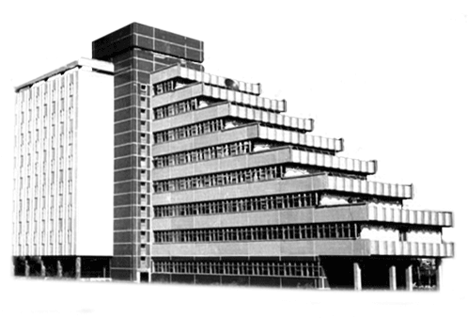
Лабораторная работа № 1
по дисциплине «Объектно-ориентированное программирование 1 часть»
Направление подготовки: 230105 - «Программное обеспечение вычислительной техники и автоматизированных систем»
Выполнил слушатель: Щукин Александр Витальевич
Вариант:10
Дата сдачи:
Преподаватель: Силов Я В
Новосибирск 2018г.

1.​ Цель
изучить базовые типы: Array, а также средства стандартного ввода/вывода и возможности форматирования вывода.
2.​ Вариант задания
Вариант 10:
Удалить столбец двухмерного массива вещественных чисел, в котором находится максимальный элемент этого массива.
3.​ Теория
Массив представляет набор однотипных переменных. Объявление массива похоже на объявление переменной за тем исключением, что после указания типа ставятся квадратные скобки:
тип_переменной[] название_массива;
Например, определим массив целых чисел:
int[] numbers;
После определения переменной массива мы можем присвоить ей определенное значение:
int[] nums = new int[4];
Здесь вначале мы объявили массив nums, который будет хранить данные типа int. Далее используя операцию new, мы выделили память для 4 элементов массива: new int[4]. Число 4 еще называется длиной массива. При таком определении все элементы получают значение по умолчанию, которое предусмотренно для их типа. Для типа int значение по умолчанию - 0.
Для обращения к элементам массива используются индексы. Индекс представляет номер элемента в массиве, при этом нумерация начинается с нуля, поэтому индекс первого элемента будет равен 0. А чтобы обратиться к четвертому элементу в массиве, нам надо использовать индекс 3, к примеру: nums[3]. Используем индексы для получения и установки значений элементов массива:
1  2  3  4  5  6 | int[] nums = new int[4];  nums[0] = 1;  nums[1] = 2;  nums[2] = 3;  nums[3] = 5;  Console.WriteLine(nums[3]); // 5
И так как у нас массив определен только для 4 элементов, то мы не можем обратиться, например, к шестому элементу: nums[5] = 5;. Если мы так попытаемся сделать, то мы получим исключение IndexOutOfRangeException.
Массивы бывают многомерными. В предыдущих примерах мы создавали одномерные массивы, а теперь также создадим двухмерный:
1  2  3 | int[] nums1 = new int[] { 0, 1, 2, 3, 4, 5 };  int[,] nums2 = { { 0, 1, 2 }, { 3, 4, 5 } };
От многомерных массивов надо отличать массив массивов или так называемый "зубчатый массив":
1  2  3  4 | int[][] nums = new int[3][];  nums[0] = new int[2] { 1, 2 }; // выделяем память для первого подмассива  nums[1] = new int[3] { 1, 2, 3 }; // выделяем память для второго подмассива  nums[2] = new int[5] { 1, 2, 3, 4, 5 }; // выделяем память для третьего подмассива
Здесь две группы квадратных скобок указывают, что это массив массивов, то есть такой массив, который в свою очередь содержит в себе другие массивы. В данном случае у нас массив nums содержит три массива. Причем размерность каждого из этих массивов может не совпадать.

4.​ Анализ задачи и алгоритм
1)​ Анализ задачи
Входные данные: пользователь задает размер массива.
Результат: выводит массив на экран.
Метод решения: создаем массив заданной размерности, находим столбец с максимальным значением и удаляем его.
Выделенные подзадачи: в качестве подзадачи выделим вывод массива на экран, нахождение столбца с максимальным значением, удаление столбца.

5.​ Описание программной реализации
1)​ Используемые переменные

- N, m размерность массива.
- mas двумерный массив.
- rnd случайное значение.
2)​ Используемые функции

Функция public static int column(double[,] mass, int n,int m)
Аргументы функции:
mass входной массив .
n , m размерность массива.
Возвращаемый результат: возвращает номер столбца с максимальным значением.
Принцип работы: принимает массив чисел, находит максимальное значение, записывает номер столбца в переменную и возвращает ее.

Функция public static void output(double[,] mas, int n, int m)
Аргументы функции:
mas входной массив .
n , m размерность массива.
Возвращаемый результат: ничего не возвращает.
Принцип работы: принимает массив чисел, его размерность, и циклом выводит его на экран.

Функция public static double[,] del(double[,] mas,int n,int m)
Аргументы функции:
mas входной массив .
n , m размерность массива.
Возвращаемый результат: возвращает массив с удалением столбца.
Принцип работы: принимает массив чисел, его размерность, циклом проходит его и перезаписывает.

6.​ Пример работы программы
Тест №1
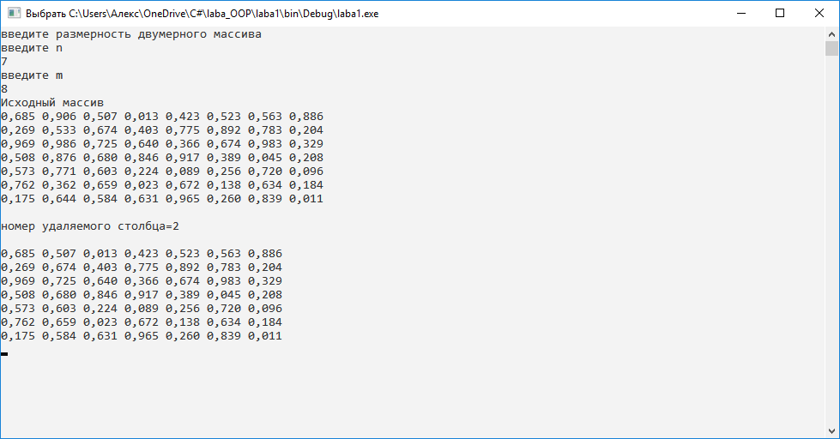
Выводится исходный и полученный массивы.

Тест №2

Задается массив с одним столбцом
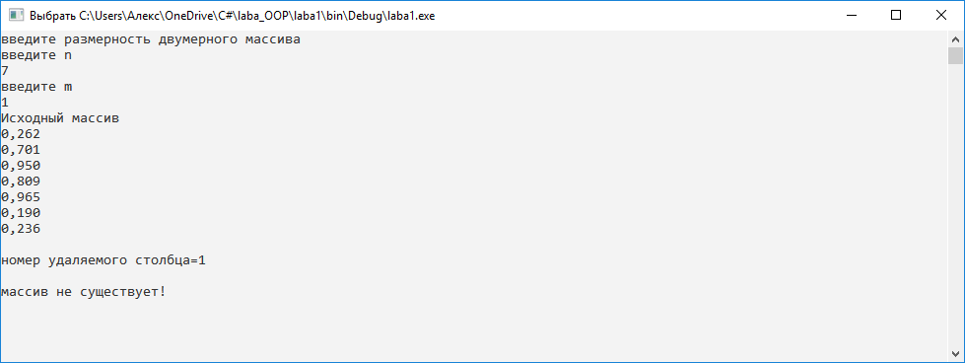

Ничего не выводится.
7.​ Выводы
В ходе выполнения лабораторной работы были изучены особенности работы с массивами в с#.

Приложение. Текст программы
using System;
using System.Collections.Generic;
using System.Linq;
using System.Text;
using System.Threading.Tasks;

namespace laba1
{
class Program
{
public static int column(double[,] mass, int n,int m)
{
int col = 0;
double max = mass[0, 0];
for(int i=0; i<n;i++)
for(int j=0;j<m;j++)
{
if(max<mass[i,j])
{
max = mass[i, j];
col = j;
}
}
return col;
}
public static void output(double[,] mas, int n, int m)
{
for (int i = 0; i < n; i++)
{
for (int j = 0; j < m; j++)
Console.Write("{0:f3} ", mas[i, j]);
Console.WriteLine();
}
}
public static double[,] del(double[,] mas,int n,int m)
{
int col = column(mas, n, m);

for(int i=0;i<n; i++)
{

for (int j = 0; j < m; j++)
if (j != col)
if (j < col)
mas[i, j] = mas[i, j];
else
mas[i, j - 1] = mas[i, j];
}
return mas;
}

static void Main(string[] args)
{
int n, m;
Console.WriteLine("введите размерность двумерного массива");
Console.WriteLine("введите n");
n = Int32.Parse(Console.ReadLine());

Console.WriteLine("введите m");
m = Int32.Parse(Console.ReadLine());

double[,] mas = new double[n, m];
Random rnd = new Random();

for (int i = 0; i < n; i++)
for (int j = 0; j < m; j++)
mas[i, j] = rnd.NextDouble();

Console.WriteLine("Исходный массив");
output(mas, n, m);
Console.WriteLine("\nномер удаляемого столбца={0}\n", column(mas, n, m)+1);
if (m <= 1)
Console.WriteLine("массив не существует!");
else
output( del(mas, n, m), n, m-1);
Console.ReadKey();

}

}
}

